Под музыку «Приключения Буратино» выходит Лиса-Алиса. Лиса - Здравствуйте ребята! Я Лиса – Алиса, а вы знаете из какой я сказки?
Дети - «Золотой ключик или приключения Буратино».
Лиса Дети нас сегодня ожидает необыкновенное путешествие: мы с вами вспомним сказки, а сказки, как известно, учат нас уму – разуму. Недаром говорят « В сказке ложь – да в ней намек, добрым молодцам урок». Ребята, а вы любите сказки?
Дети - Да
Лиса – Подумайте, а кто придумывает сказки?
Дети – Придумывают, пишут писатели, сказочники, волшебники
Лиса - Правильно, волшебники... Ой, как интересно! Тогда я предлагаю вам отправиться в путешествие за волшебным золотым ключиком. Вы же хотите стать ещё умнее и находчивее? Этим ключиком мы сможем открыть дверь в замечательную страну знаний. Дорога будет трудной. Вы готовы встретиться с чудесами и загадками, ответить на все вопросы сказочного леса, преодолеть все препятствия? (Ответ детей ) Тогда в путь! Только скажите мне сначала, какие волшебные предметы или существа помогают сказочным героям путешествовать ( Сапоги-скороходы, ковёр-самолёт, метла, печка, избушка на курьих ножках, клубочек, серый волк, Сивка-бурка). Лиса – А у меня тоже есть волшебный клубочек, посмотрите. Наверное, он поможет нам путешествовать.
Лиса - Ну, что отправляемся? Для этого нужно закрыть глаза и сказать: « Тили – тили – тили – бом, открывайся сказки дом » (звучит музыка). Лиса подбрасывает клубочек несколько раз.
Лиса - «Смотрите, клубочек-то живой! Он нам и укажет путь». Бросает клубочек на пол. Дети оказываются на полянке загадок. Лиса – Ребята мы оказались на поляне загадок! Кто же здесь живёт?
(Под музыку) Кот Базилио подходит к детям. Кот Базилио - Ох как трудно быть слепым, (резко останавливается), ой, сколько здесь ребят!?
Лиса Алиса – Ты же слепой! Ты скажи - ка лучше, что ты несёшь?
Кот Базилио – Это волшебный сундучок, а вы хотите узнать, что в нём? Сказку дети в гости звали? (Да) Сказку дети очень ждали? (Да) Отгадаете загадки, сказка к вам придет, ребятки!
1. Игра « Волшебный сундучок». ( Кот Базилио достаёт из сундука свёрток с загадками и пытается прочесть… )
Лиса Алиса – Ой, Кот ты слепой совсем, дай мне, я уж прочту, а ты отгадки доставай!
1.Тридцать три родных сестрицы В книге той должны вместиться. Книгу эту Буратино наш возьмёт, Папе Карло вслух прочтёт. (Азбука).
2.Из бумаги ему был сшит, замечательный на вид. (Колпак) 3.Его Джузеппе папе Карло дал, а папа Карло из него куклу нам выстрогал. (Полено).
4. В стране дураков есть волшебное поле, Станешь богатым, не зная и горя. Возьми их в ямке закопай, Наутро чуда жди, не засыпай. (Монеты).
Лиса Алиса – Какие молодцы, всё отгадали, а сундучок подарил вам предметы-отгадки. Спасибо, попрощаемся с котом Базилио и отправимся дальше путешествовать. ( Кот Базилио прощается и уходит, звучит музыка).
Лиса Алиса – Ребята, посмотрим ,куда сейчас нас приведёт клубочек? ( Бросает клубочек в центр зала) . Да это же танцевальная полянка-разминка.
Музыкальная динамическая пауза. 2 задание «Назови сказку правильно».
Лиса Алиса - Присаживайтесь на стульчики. Ребята, я так много сказок прочитала, даже боюсь, что не запомнила все названия. Вы, пожалуйста поправьте меня, если не правильно, что скажу, договорились? 1. Вам знакома вот эта сказка « Сестрица Аленушка и братец Никитушка». 2. А вам нравится сказка «Иван-царевич и зеленый волк» (иллюстрация) 3. А я очень люблю сказку « По собачьему велению» (иллюстрация) 4. А вот эту сказку вы точно знаете «Царевна-индюшка» (иллюстрация) 5. А сказку «Пашенька и медведь» вам рассказывали? 6. «Лисичка – сестричка и серая мышь» вам нравится? (иллюстрация)
Лиса Алиса – Ой, какие вы молодцы, ребята! Спасибо, что вы меня поправили – это надо же названия сказок все напутала и не запомнила.
3 задание «Собери сказку».
Лиса Алиса – Вы знаете, ребята какую интересную сказку я прочитала?! Я вам сейчас её покажу (Вынимает и не осторожно рассыпает картинки на полу )
Лиса Алиса – Ну вот, что же я натворила, теперь вы не увидите какую я сказку прочитала. А давайте вы мне поможете сложить картинку правильно, чтобы увидеть какую всё - таки я сказку читала?! ( Дети садятся на палас и под музыку помогают Лисе Алисе собрать картинку ) .
Лиса Алиса – Ну , что ребята, посмотрите, какая сказка изображена на этой картинке?!
Дети – Это сказка теремок!
Лиса Алиса – Какие же вы молодцы, правильно вы угадали, это теремок! А теперь присаживайтесь на свои стульчики, посмотрим, куда же приведет нас волшебный клубочек? ( бросает на пол клубочек).
Лиса Алиса - Вот и лесная полянка.
Появляется под весёлую музыку Карлсон (несет волшебную конфету и клубочек ). Карлсон – Привет, вам всем! А вот и я! Должны, по книжке знать меня. Я – Карлсончик, я – игрун, и лучший в мире я болтун. Я так воспитан и умен, что с Мери Поппинс я знаком. Я пришел из сказки к вам. Сколько вижу я ребят, а дружить они хотят? А кто самый лучший дружильщик? (дети отвечают) - Конечно, Карлсончик! А дружить мы будем так: сладости у вас есть? Лиса – Карлсон, мы все знаем, что ты очень любишь варенье, конфеты и шоколад, но от сладостей портятся и болят зубы. Карлсон - Но я вам принёс необыкновенную конфету – в этой большой конфете сказочного героя найдёшь! ( Карлсон подходит к детям достаёт из большой конфеты картинку с изображением сказочного героя и раздаёт каждому ребёнку ) .
Лиса Алиса – Ребята, вам необходимо назвать сказочного героя и из какой он сказки.
Карлсон – Все назвали сказочных, героев и за правильные ответы я вам подарю воздушные шары! А мне пора лететь дальше, до встречи! (Уходит под музыку).
Лиса Алиса - Ребята, где же все-таки Буратино, ведь волшебный ключик находится у него, да? Где же он, где же он, этот плутишка? (Лиса бросает клубочек и произносит слова).
Лиса Алиса - Волшебный клубочек катись , Буратино покажись!
(Под музыку забегает Буратино, в руках у него – золотой ключик.)
Буратино - Далеко, на теплом море появился вдруг мальчишка - Деревянный, с длинным носом, про него создали книжку. В книжке много приключений тот мальчишка испытал, Золотой волшебный ключик он, в конце концов, достал. Черепахою Тортилой был подарен ключик сей, И ещё мальчишка встретил добрых, преданных друзей. Хоть пришлось ему не сладко - был повержен Карабас. Как та книжка называлась? Вы мне скажите сейчас? (Ответы детей)
Буратино - В сказках все вы побывали, все загадки отгадали, и сейчас я вам дарю вот этот золотой ключик. Волшебный ключик откроет вам дверь в мир знаний.
Лиса Алиса- Спасибо, милый Буратино. Ребята, а наше путешествие закончилось. Пора возвращаться из сказки. Для этого нужно снова закрыть глаза и произнести волшебные слова: «Сказка, двери закрывай, в детский сад нас отпускай».
(Дети произносят волшебные слова, звучит музыка.)
Лиса Алиса - Ну, что, ребята, понравилось вам наше путешествие? (Да) - А что именно вам понравилось, с кем мы встречались на сказочных полянках? (ответы детей - Спасибо вам. Мне тоже пора возвращаться в свою сказку. До свидания.

Развлечение «Путешествие в сказку».
Старшая группа.
Цель:
Показать детям удивительный мир сказок, их мудрость и красоту.
Упражнять в узнавании сказок по предоставленным элементам; в определении сказочных героев.
Развивать творческое воображение, эмоциональное восприятие, образное мышление.
Воспитывать веру в добро, дружбу и любовь.

Персонажи: Лиса-Алиса, Кот Базилио, Буратино, Карлсон.

Оборудование: Волшебный сундучок с отгадками, волшебный клубок, конфета, иллюстрации сказочных героев, разрезные картинки из сказки, воздушные шары, золотой ключик.

Муниципальное дошкольное образовательное учреждение
«Детский сад №12 г. Пугачева Саратовской области».

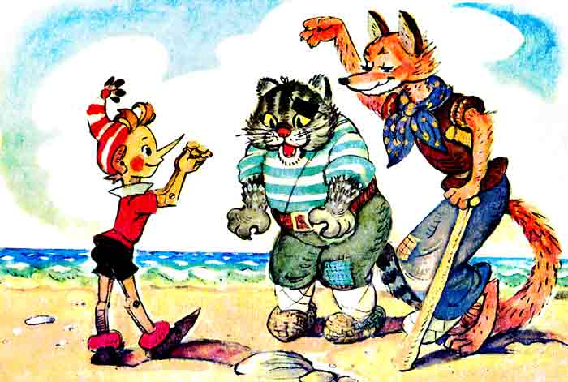

Развлечение
«Путешествие по сказкам».
Старшая группа.

Воспитатель : Лунина Олеся Викторовна.

2011г.

